**Моя семья в годы Великой Отечественной войны**

О войне мне рассказала моя бабушка, а бабушке рассказала ее мама – моя прабабушка – Елизавета Никаноровна Жарова.

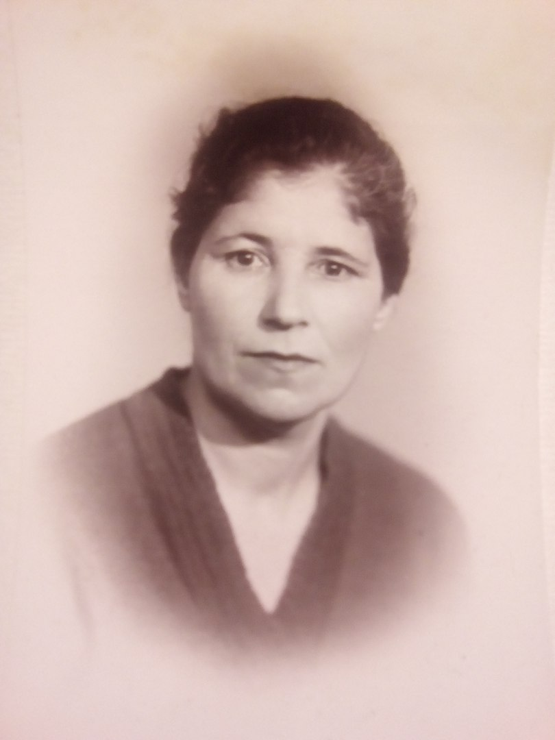Война застала ее в родном доме - Тверской области. Елизавета Никаноровна, которой на тот момент было всего 19 лет, ушла на фронт с отступающими частями Красной Армии осенью 1941 года. Сразу после их ухода местность была занята фашистами. Многие из жителей поселка позже догоняли уходящую армию, другие шли в партизаны, потому что за любое неповиновение или косой взгляд фашисты расстреливали и вешали. Жители, оставшиеся на оккупационной территории, оказались между двух огней: за отказ работать на немцев следовал расстрел, за согласие убивали свои же. Вот в таком аду жили оставшиеся под фашистами.

На фронте Елизавета Никаноровна служила санитаркой. Во время практически не прекращающихся боевых действий она вытаскивала раненых с поля боя: иногда волоком на плащ-палатке, но чаще всего просто на себе. Выносила при любых условиях - где ползком, а где и в рост, под пулями, среди рвущихся снарядов.

В этом была ее обязанность: отбросив страх, без промедления, как только упадет боец, ползти к нему под вражеским огнем и оказать помощь, если он еще живой. А мертвых потом собирали и хоронили. В часы затишья после боя раненых отправляли в тыл, если они доживали до отправки. Отправки были нечастыми, да и умерших было больше, ведь сражались красноармейцы до последнего вздоха, до последней капли крови.

Елизавета Никаноровна говорила, что и там у них случались праздники: когда удавалось помыться в бане, что бывало нечасто, примерно раз в полгода, ведь армейские части находились в условиях постоянных боевых действий.

Многие медсестры погибали во время кровопролитных боев, но моей прабабушке повезло - она не была даже ранена. Елизавета Никаноровна прошла всю войну до 1945 года, ее армия первой вошла в Берлин.

Летом 1945 года ее отправили домой в Советский Союз. За отвагу и самоотверженность в условиях военных действиях она была награждена тремя медалями за все время своей службы. Однако в Ростове при пересадке с поезда на поезд у нее украли чемодан с наградами и подарками для родных из побежденной Германии.

Сама Елизавета Никаноровна никогда не сожалела по этому поводу, ведь главной наградой для нее стало возвращение домой: она смогла вернуться живой, здоровой и не покалеченной.

Воспоминания о Великой Отечественной войне моего дедушки, Анатолия Александровича Снегова, связаны с Блокадой Ленинграда. Отец его ушел на войну с самого ее начала и не вернулся – пропал без вести.

Когда началась блокада, маленькому Толику было семь лет. Он со своей семьей жил в коммунальной квартире. Окна были заклеены, в комнате всегда было так темно, что не поймешь, день или ночь. Во время бомбежек все спускались бомбоубежище, а когда стало совсем нечего было есть, и двигаться больше не было сил, дети прятались под столом - там им казалось безопаснее.

Голод становился все страшнее. В магазине хлеба давали только маленький кусочек на человека. С приходом зимы стало невыносимо холодно, тепла не было совсем, и Толя с сестренкой сидели в кровати, прижавшись друг к другу, накрывшись всеми одеялами и теплыми вещами, какие только оставались в квартире.

Мама их работала на заводе, располагавшемся на другом конце города. На работу приходилось идти пешком, ведь транспорт не работал. Опаздывать было нельзя. Мама вставала в четыре часа утра, выходила в пять, а возвращалась только в десять часов вечера. Дети ждали ее голодными - есть было нечего. Она приносила с собой пропитание, потому что работала на хлебозаводе и только это спасало детей. Выносила, конечно, тайком, обмотав свое тело тестом и надевая поверх одежду. Всех работников завода тщательно обыскивали и многие попадались. И она попалась однажды, но охранник пожалел ее, так как она очень плакала и умоляла не выдавать ее ради детей.

На улицу Толик с сестренкой уже не выходил: сил не было, да и к тому же там много лежало мертвых - их никто не убирал до весны, пока не запахнут. Люди умирали на ходу, не дойдя до дома. В квартире Снеговых тоже постепенно все умерли.

Особенно Толе было жаль своего друга, мальчика десяти лет. У него мама забирала паек хлеба и съедала сама, а он умирал медленно. И, наконец, умер - под тем же столом, где они прятались от бомбежек. Там он пролежал все зиму, а его мама получала за него паек и съедала два пайка. Потом она заболела уже без него и все равно умерла.

В феврале 1942 года оставшихся детей решили эвакуировать. Многие из них уже не могли ходить от слабости и голода, набралось таких две грузовых машины .Они ехали по льду через Неву, когда немцы принялись бомбить их. Один из снарядов попал во вторую машину, и она ушла под воду. Спастись в ней никому не удалось. оставшихся детей долго везли на поезде, многие из них не перенесли эту поездку и умерли в пути.

Постепенно по пути следования состава оставшихся в живых высаживали на жительство в тылу. Семью Снеговых эвакуировали в город Тутаев Ярославской области. К тому времени они уже были чуть живые, на вокзал их в буквальном смысле выносили на руках. Там их забрала семья из местных, приютила и выходила. Понадобилось несколько месяцев, чтобы состояние здоровья детей и матери улучшилось, а организмы окрепли. Для Толи и его сестренки все кончилось хорошо. Спустя несколько лет они вновь вернулись в освобожденный Ленинград.

Прошло много лет с тех времен, и уже нет с нами ни прабабушки Елизаветы, в честь которой меня назвали, ни дедушки Анатолия. Но их истории о Великой Отечественной войне стали нашей семейной реликвией, которую мы бережно храним и передаем из поколение в поколение.